**МБОУ «Ачерешкинская СШ»**

**Исполнение протокольного поручения**

**Главы Чеченской Республики**

**Кадырова Р.А. за №01-04 от 27.01.2015 года.**

**Отчет**

**о проведенной беседе на тему:**

**«Терроризм - как глобальная проблема мира».**

**Во исполнение протокольного поручения Главы Чеченской Республики Р. А. Кадырова за № 01 – 04 от 27. 01. 2015 года** в МБОУ «Ачерешкинская СШ»

В 29.04.2019 г., классный руководитель 6-го класса Эльдербиева М.М. провела профилактическую беседу с обучающимися 6,8 кл. на теме: «Терроризм - как глобальная проблема мира».

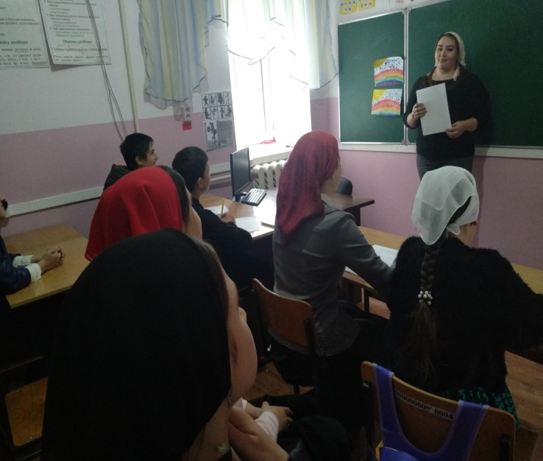Мадина Мурадовна рассказала обучающимся о том что, на сегодняшний день терроризм — самое страшное Зло, которое, так или иначе, коснулось всех стран мира. Террористов не интересует ни возраст людей, против которых они воюют, ни пол, ни социальный статус. Если раньше террор использовался в основном для борьбы с правительством, уничтожения конкретных государственных деятелей, то сейчас терроризм можно определить как общественный феномен, заключающийся в противоправном использовании крайних форм насилия или угрозы насилием для устрашения противников с целью достижения конкретных целей. Паника – вот на что рассчитывают террористы. Они ничего не требуют, ни к чему не призывают. Просто устраивают взрывы, пытаясь посеять животный страх и панику. Но если террористы угрожают не конкретной стране, а всему миру, значит, и весь мир должен объединиться для борьбы с террористами. И каждый человек должен приложить усилия для борьбы с этим злом. Не стоит пренебрегать элементарными мерами безопасности, необходимо быть внимательными и выполнять все меры предосторожности, даже если ради этого приходится мириться с некоторыми неудобствами.

Я убеждена, что победить терроризм можно лишь общими усилиями всех стран мирового сообщества. Необходимо объединиться людям всего мира, чтобы обеспечить безопасность общества.   
  
 Пора перестать делить террористов на "хороших" (то есть борцов за независимость и освободителей родной земли от захватчиков) и "плохих" (то есть совершающих теракты на территории США, Израиля, стран Западной Европы, России) . Терроризм - наша общая беда и проблема.  
Нужно помнить, что у терроризма нет, и не может быть национального лица, религии, что не может быть целей, которыми можно оправдать действия террористов.

Хочется верить, что все-таки люди, как существа разумные, в конце концов, научатся договариваться между собой мирным путем, не создавая угрозы для собственной жизни и жизни всего мира.

**Зам директора по ВР**  ** /З.Б. Ибрагимова/**